Муниципальное бюджетное дошкольное образовательное учреждение детский сад общеразвивающего вида с приоритетным направлением художественно-эстетического развития воспитанников «Золотое зернышко» село Нежинка Оренбургского района, Оренбургской области

Образовательная деятельность
Тема: «На границе»
Подготовительная группа

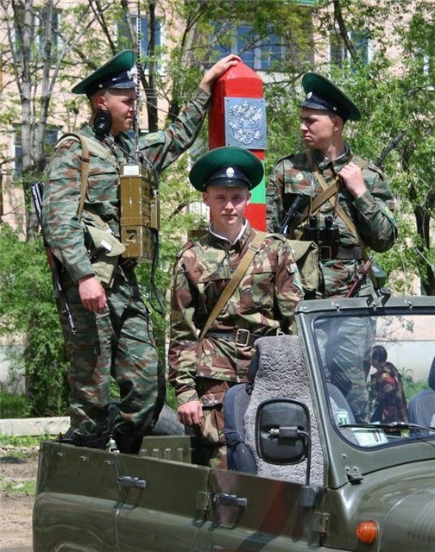
Воспитатель: Балпеисова А.А.

2015 год
Конспект образовательной деятельности Тема: «На границе» Образовательная область: познавательное развитие Интеграция образовательных областей: познавательное развитие, речевое развитие, художественно – эстетическое развитие, физическое развитие. Цель: продолжить знакомить с военными профессиями, особенностями военной службы в различных родах войск и их взаимодействием по охране рубежей Родины. Задачи: Образовательные: - знакомить с особенностями профессии пограничника; - взаимодействие в различных ситуациях людей данных военных профессий. Развивающие: - развивать желание больше узнать о защитниках Отечества; - развивать воображение, умение сохранять и дополнять сюжет игры; - развивать эмоциональную диалогическую речь, побуждать к произнесению реплик в игровой ситуации; - обогащать и активизировать словарь. Воспитательные: - вызывать эмоционально – положительное отношение к военным, желание подражать им в смелости, ответственности, - способствовать появлению самостоятельности, умения играть по общему плану, согласовывать свои действия. Приемы руководства деятельностью детей в ОД: 1. Приемы постановки целей и мотивации деятельности детей: телефонный звонок, комментирование. 2.Приемы аквизиции деятельности детей в процессе ОД: беседа, создание развивающей среды, создание проблемной ситуации. 3. Приемы организации практической деятельности: комментирование, рассматривание слайдов, беседа, продуктивная деятельность. 4. Приемы поддержания интереса у детей: ситуация выбора, предложение продолжению деятельности в данном направлении во взаимодействии с воспитателем. 5.Приемы оценки и самооценки: поощрение, взаимопомощь детей. Создание среды для организации и проведения ОД: создание пограничной заставы, сюжетные картины по ОД, карта. Оборудование: 2 арки, кубики 12штук, 12 флажков, 3 корзинки с мячами, 12 беретов зеленого цвета,12 автоматов. Словарная работа: застава, пограничник, задание, военная техника, профессии солдатов. Материалы и оборудование: флаг России, панно «На границе», декорации деревьев и кустарников, пограничные столбы. Аудио записи: гимн России, песня «На границе», песни военных лет, рюкзак. Ожидаемый интерес: - проявление эмоционального отношения со взрослыми; - воспитание любознательности и интереса к пограничной службе; - развитие интереса к выполнению заданий; - умение детей делать выводы и умозаключения; - расширение и активизация словарного запаса.
План ОД | Время
- Вводная часть: - создание проблемной ситуации; - создание мотивационной деятельности детей; - анализ и выводы. | 3 минуты
- Основная часть: - принятие присяги; - медицинский осмотр; - физминутка- построение; - театрализация стихотворения; - полоса препятствий; - работа с картой. | 20 минут
- Заключительная часть: - оценка деятельности детей и самооценка; - подведение итогов НОД. | 2 минуты

Ход образовательной деятельности
1.Вводная часть: создание проблемной ситуации; создание мотивационной деятельности детей; анализ и выводы. Содержание: - Дети, сегодня я Вас приглашаю на занятие. - Присаживайтесь. Беседа на тему «Наш дом – Родина». У каждого человека должен быть свой дом – теплый, уютный, где живут его родные и близкие. Можем мы ли называть Россию своим родным и общим домом? Почему? Наша страна богата полезными ископаемыми, лесами реками. Всему миру известны художники, писатели, ученые, спасатели и спортсмены. Хотят жить в мире. К сожалению, нашу страну неоднократно нападали враги, и весь народ защищал свою Родину. Давайте вспомним Великой Отечественной войне. Почему эта война называется Отечественной? - На защиту Родины встало все отечество. Какие рода войск защищали страну? - Танкисты, моряки, подводники, летчики. - Кто первым встретил врага? - Пограничники. - Правильно, мальчики я приглашаю вас стать пограничниками, но сначала отгадайте загадку. Он военными любим, По форме им необходим, На границе он знаком, Он темно-зеленый! Ты отважен - спору нет, Коли так - бери... (берет). Теперь вы настоящие пограничники (дети надевают береты). (Воспитатель берет на себя роль командира пограничной заставы). - Командир: Здравствуйте, товарищи солдаты. - Солдаты: (хором) Здравствуйте! - Командир: Вы прибыли на пограничную заставу для охраны государственной границы России. К принятию военной присяги приготовиться! На знамя России равняйсь! (Звучит гимн). Присяга пограничников Морские границы, леса и поля, Клянёмся и ночью, и днем охранять, Чтоб мирные люди трудиться могли, Чтоб дети смеялись, учились, росли! Клянёмся служить на границе отлично. И с гордостью звание носить - пограничник! Командир: Товарищи солдаты! Получите боевое оружие и займите свои посты. Медсестра: Товарищ командир (читает). Командир: Солдат Максименко! Солдат: Я. Командир: Выйти из строя. На медосмотр шагом марш. Солдат: Есть. (Солдат отправляется в медсанчасть). Пограничник Максименко: Пограничник Максименко на медосмотр прибыл. Медсестра: Назовите полностью фамилию, имя и отчество. Пограничник: Максименко Степан Владимирович. Медсестра: Что у вас болит, измерьте температуру (пишет в карточке). Командир докладываю, все пограничники здоровы и готовы нести службу. Командир: На первый второй третий рассчитайся. Перестроение начинай. (Дети перестраиваются в разных направлениях). Смирно. Чтобы пограничники служили, они должны много знать сейчас мы ваши знания проверим. Назовите великих богатырей? Военная техника? Какие солдаты защищали Родину? - Илья Муромец, Александр Невский, Александр Суворов, Михаил Кутузов. - Военная техника? - Танки, самолеты, боевая установка. - Какие солдаты защищали Родину? - Летчики, пограничники, моряки, ракетчики. Командир: проверку по знаниям вы прошли успешно. Проверим вас на сообразительность и быстроту. Посмотрите на 3 предмета: - шарик, - капсула (контейнер от киндера), - конверт с сургучовой печатью. В этих предметах секретная информация, но сначала, надо подумать и отгадать, какой команде будет принадлежать предмет. - Летчики летают и шарик летает, значит летчикам. - Моряки плавают и капсула плавает, значит морякам. - Пограничникам приходит важная информация по почте письмом, значит им конверт (перед мальчиками лежат конверты, привязаны к письмам, кто быстрее намотает на карандаш веревочку и достанет письмо). Командир: Молодцы. Командир: Сейчас мы с вам займемся физической подготовкой. Смирно. На первый второй третий рассчитайся. Перестроение начинай. (Дети перестраиваются в разных направлениях). Мы играем, Мы играем, Мы - пехота, Моряки. Мы ракеты запускаем, Любим звонкие кленки. Мы мечтаем, Мы мечтаем, Что, когда мы подрастем, Пехотинцами мы станем, И во флот служить пойдем. На границу и в саперы, В летчики, В подводный флот. Подрастем мы, Очень скоро, А пока игра идет. Смирно. ( присаживайтесь солдаты и посмотрите как дома их ждут преданные девушки и любимые родные пограничников). Девочка читает отрывок стихотворения М. Исаковского «Этот маленький белый листок» В этот маленький белый листок Посылаю тебе на границу, Чтобы этими строчками мог Часто думать обо мне. Ветер песню мою унесет, Чтобы тебе помогало в бою. Помни, девушка верит и ждет, И любовь и победу твою! Командир: Отряд стройся. Смирно. На первый второй рассчитайся. Первый номер шаг вперед. Перед вами полоса препятствий нужно её пройти. Солдаты у нас на пути следующее препятствие надо перейти через: - минное поле по кочкам; - пролезть в тоннель; - попасть точно в цель. Взять флажок в руки и вернуться на место. Отряд смирно, присаживайтесь солдаты. Командир отряда Максименко шаг вперед. Получите личное задание. (Передают конверт с картой). Задание выполнять. Солдат Максименко: Есть. (выполняет задание и ищет рюкзак, несет рюкзак командиру). Командир: Достает из рюкзака подушку с георгиевскими лентами. Морякам, артиллеристам Пограничникам, связистам - Всем, кто мир наш бережёт, И границы стережёт, За великие дела Слава, слава и хвала! - Всем объявляю благодарность, а нам пора возвращаться в свою военную часть отдыхать. Дети под военный марш выходят из зала.

